Муниципальное бюджетное дошкольное образовательное учреждение
«Детский сад №5»

Технологии познавательной деятельности
Конспект непосредственно-образовательной деятельности по Формированию элементарных математических представлений.
Тема: «Путешествие в страну математики»

Подготовила:
Мошева Т.Г. воспитатель.

Вилючинск - 2018
Игра -это огромное светлое окно, через которое в духовный мир ребенка вливается живительный поток представлений, понятий об окружающем мире. Игра- это искра зажигающая огонек пытливости и любознательности.
В.А.Сухомлинский.
В настоящее время, с учетом введения федерального государственного образовательного стандарта дошкольного образования становится актуальным поиск и внедрение таких форм и методов работы с детьми, которые будут соответствовать современным требованиям развивающего обучения в период дошкольного детства, помогут стать дошкольнику успешным, сначала в детском саду, затем в школе.
Как известно, особую умственную активность ребенок проявляет в ходе достижения игровой цели, как в непосредственной образовательной деятельности, так и в повседневной жизни. Ведь еще в середине XVII века Я.А. Коменский утверждал про детей: «Пусть они будут теми муравьями, которые всегда будут заняты; что-нибудь катают, несут, тащат, складывают, перекладывают; нужно только помогать им, чтобы все что происходит, происходило разумно….». В связи с этим особое значение приобретают новые игровые педагогические технологии.
Основной вид деятельности дошкольников - это игра. Именно в игре можно с помощью данных технологий развивать у дошкольников не только интеллектуальные способности, но и творческие, коммуникативные (умение работать в паре, подгруппой, коллективно), речевые.
Понятие «игровые педагогические технологии» включает достаточно обширную группу методов и приемов организации педагогического процесса в форме различных педагогических игр. В отличие от игр вообще педагогическая игра обладает существенным признаком — четко поставленной целью обучения и соответствующим ей педагогическим результатом. Игра идет на пользу общему развитию ребенка: стимулирует его познавательные интересы, активизирует интеллектуально-творческие способности, дает возможность ребятам самоутвердиться и реализовать себя, помогает восполнить дефицит общения. Игра или элементы игры, целесообразно включенные в обучение, придают учебной задаче конкретный, актуальный смысл, мобилизуют мыслительные, эмоциональные и волевые силы детей, ориентируют их на решение поставленных задач. Ребенок по своей природе исследователь, экспериментатор. Его «почему? как? где?» порой ставят в тупик нас взрослых. Существует множество способов предоставить детям возможность самостоятельно открыть причину происходящего, докопаться до истины, понять принцип, логику решения поставленной задачи и действовать в соответствии с предложенной ситуацией. Удовлетворять естественные потребности ребят в познании и изучении окружающего мира, их неуемную любознательность помогут игры исследования логические блоки Дьенеша.
Опыт российских педагогов показал эффективность использования логических блоков как игрового материала в работе с детьми дошкольного возраста для: • Ознакомления детей с геометрическими фигурами и формой предметов, размером; • Развития мыслительных умений: сравнивать, анализировать, классифицировать, обобщать, абстрагировать, кодировать и декодировать информацию; • Усвоения элементарных навыков алгоритмической культуры мышления; • Развития познавательных процессов восприятия памяти, внимания, воображения; • Развития творческих способностей.
Сам по себе набор – потрясающее поле для деятельности, десятки игр разной степени сложности, которые объединят ребенка и взрослого. Основная цель использования дидактического материала: научить дошкольников решать логические задачи на разбиение по свойствам. Основное умение, необходимое для решения логических задач - это умение выявлять в объектах разнообразные свойства, называть их, адекватно обозначать словом их отсутствие, удерживать их в памяти. Золтан Дьенеш предлагает использовать для игр «логические блоки» (иногда их называют кубиками Дьенеша). Логические блоки Дьенеша - это набор из 48 геометрических фигур. Причем в наборе нет ни одной одинаковой, все они различаются свойствами: формой (круглые, квадратные, треугольные, прямоугольные), цветом (красные, желтые, синие), размером (большие и маленькие) и толщиной (толстые и тонкие). Наряду с логическими блоками в работе применяются карточки (5x5 см.), на которых условно обозначены свойства блоков (цвет, форма, размер, толщина). Использование карточек позволяет развивать у детей способность к замещению и моделированию свойств, умение кодировать и декодировать информацию о них. Эти способности и умения развиваются в процессе выполнения разнообразных предметно-игровых действий. Так, подбирая карточки, которые "рассказывают" о цвете, форме, величине или толщине блоков, дети упражняются в замещении и кодировании свойств. Карточки-свойства помогают детям перейти от наглядно-образного к наглядно-схематическому мышлению, а карточки с отрицанием свойств становятся мостиком к словесно-логическому мышлению.
Для проведения некоторых игр и упражнений можно дополнительно использовать вспомогательный материал - игрушки-персонажи, обручи, веревочки и пр. Помимо самих блоков, существуют всевозможные альбомы и пособия для всех возрастных групп. У игр и упражнений есть три варианта сложности. Так, вначале малыши пробуют оперировать одним свойством (например,¬ среди нескольких фигур следует найти все круглые), на следующем этапе осваиваются 2 свойства (нужно, к примеру, выложить¬ цепочку из блоков, чтобы каждая последующая фигура была такой же по цвету, но не такой же по форме), третий вариант – классификация блоков по трем свойствам.¬ Заданий может быть огромное количество, всё зависит от вашей фантазии и фантазии детей. Игра «логические блоки Дьенеша» соответствует психолога – педагогическим критериям, и ей присвоена высшая категория соответствия со знаком «золотого солнышка». Перечень игр для использования в работе с детьми старшего дошкольного возраста. Давайте познакомимся. Блоки «оживают», «разговаривают» друг с другом. Чтобы познакомиться, надо назвать «полное имя» блока, т. е. перечислить весь объем свойств. Разложите фигуры перед собой, рассортируйте их по двум свойствам(размер, толщина). «Цепочка» Постройте цепочку из 10 фигур, чередуя по (цвету, форме, размеру, толщине) «Второй ряд» построить под ним второй ряд, но так, чтобы под каждой фигурой верхнего ряда оказались фигуры другой формы и цвета.
«Чудесный мешочек» Варианты игры 1.Все фигурки складываются в мешок. Попросите ребенка на ощупь достать: все круглые блоки. Все (все большие или все толстые) . 2. Все фигурки опять же складываются в мешок. Ребенок достает фигурку из мешка и характеризует ее по одному или нескольким признакам. Либо называет форму, размер или толщину, не вынимая из мешка. А для вас уважаемые коллеги мы сейчас устроим небольшое соревнование Кто быстрее найдёт в мешочке все круглые, квадратные, овальные, треугольные фигуры.
«Кондитерская фабрика» (используем карты символы с отрицанием). Блоки можно использовать в разных видах деятельности, во всех возрастных группах. При чём нет чёткого разделения по возрастам, всё это условно и зависит от индивидуальных особенностей детей, его игрового опыта. Возможности их применения огромные во всех образовательных областях. Придумайте как можно использовать блоки в разных видах игр (сюжетно –ролевые, настольно- печатные, строительные, игры на развитие внимания) Использование дидактических игр на основе блоков Дьенеша разнообразит процесс развития познавательной активности детей повышает их интерес к образовательной деятельности. Дети учатся видеть и понимать позицию партнера, согласовывать свои действия, отстаивать своё мнение, становятся инициативны и самостоятельны в получении новых знаний. Надеюсь что данные игровые технологии найдут применение , потому что они помогают развивать ребенка играя.

Цель: -Развивать чувство пространства, геометрического воображения (преобразование, исследования, наложение, ориентация в пространстве), нестандартное мышление.
Задачи:
- Закреплять умение выполнять действия по заданной схеме, учить понимать поставленную задачу и выполнять ее самостоятельно.
-Закреплять умение составлять простейшие
-Развивать моторику рук, внимание.
-Развивать признаки логического мышления: учить выделять один из признаков (Цвет).
- Развивать комбинаторные навыки.
- Формировать познавательный интерес.
-Воспитывать целеустремленность, усидчивость , желание доводить начатое дело до конца.
-Воспитывать умение слушать своих товарищей.

Предварительная работа:
Чтение математической сказки :"Части", "Сказка о нуле", "Сказка о ветре из за которого пропали все цифры".Выполнение математических задач и упражнений: "Покажи число пальцами", " Числовой ряд", " Соедини вагоны". Работа в математических тетрадях. Работа с дидактическими играми: " Телефоны", "Рыбки".
. Оборудование и материалы: миски, земля, вода, ложки, салфетки, лупы, стаканы, емкости для посадки растений, мерные палочки для посадки. Работа с палочками Кюизенера и блоками Дьенеша выкладывание фигур по образцу и составление примеров по заданной теме.
Ход образовательной деятельности
Дети с воспитателем заходят в зал, здороваются с гостями и встают в полукруг.
Воспитатель: Ребята, а вы любите путешествовать? (Да!). Как вы думаете, на чем можно отправится в путешествие? (ответ детей). Сегодня я предлагаю вам отправиться в сказочную страну математики на воздушном ваше. Но прежде чем отправиться в путь, вам нужно ответить на вопросы-загадки и тогда наш шар перенесет нас в сказочную страну. Ребята вы готовы? Тогда слушайте внимательно:
-Сколько дней в неделе?
-Какой день недели сегодня?
-Сколько месяцев в году?
-Какое число нужно прибавить к 8, чтобы получилось 9?
-Какое число меньше 4?
-Назовите соседей числа 6?
Молодцы проходим в наш летательный аппарат.
Пока мы с вами будем находиться в пути, я предлагаю вам размять наши пальчики.
Воспитатель: Пальчиковая игра:
На горе мы видим дом,
Много зелени кругом,
Там деревья, Там кусты,
Там душистые цветы.
Окружает всё забор,
За забором - чистый двор.
Мы ворота открываем ,
К дому быстро подбегаем,
В дверь стучимся:«Тук–тук– тук!»
Кто –то к нам идёт на стук.
В гости к сказке мы пришли
И подарки принесли.

Кистями рук изобразить домик.
Волнообразные движения кистями рук
Руками «показать» деревья, кусты
Пальцами «показать» бутон.
Пальцами «показать» забор.
Погладить ладонями стол.
«Открываем» кистями ворота.
Пальцами пробежаться по столу.
Постучать кулаком по столу.
Ладонь приложить к правому уху, прислушаться.
Вытянуть руки вперёд, как будто преподнося что – то.
А вот и наша остановка. Дети выходят из шара . Становятся в круг.(затем садятся на ковер)
Воспитатель: Ребята смотрите, а кто это плачет?(кукла Царевна) Царевна Считалочка. Она большая озорница и выдумщица Царевна играла с числовыми домиками итак веселилась, что перепутала все числа и не может их собрать . Она сильно огорчилась и просит ребята ей помочь.
Задание 1:(Домики на состав числа) Игра из тропинок. . На полу разложены домики на состав числа 6,7,8.Ребята, ваша задача сначала посчитать количество этажей в доме и определить с каким числом вам достался дом, подставить крышу с нужным числом. Затем подставить числа в пустые окошки домиков так, чтобы в сумме на каждом этаже получилось 6,7,8 (Дети выполняют задание).
Воспитатель: Никита, домик с каким числом получился у твоей команды? Ау вашей Кося команды домик с каким числом? и т.д.
Молодцы ребята, как вы быстро справились с заданием и помогли царевне Считалочке собрать ее числовые домики. Отправляемся с вами дальше , и царевну с собой в путешествие позовем
Воспитатель: Ребята садитесь на свободные места за столами. Слушайте задание. Перед вами коробки, со знакомыми вам блоками. Давайте с вами повторим свойства блоков. (Форма, размер, цвет, толщина)
Задание 2 " Украсим ёлку бусами"
Цель: Развитие умения выявлять и абстрагировать свойства. Умение «читать схему». Закрепление навыков порядкового счета.
Материал: Изображение елки, 15 карточек с символами, комплект логических фигур
Ход игры:
Надо украсить елку бусами. На елке должно быть 5 рядов бус. В каждом ряду три бусинки. Цифра на карточке указывает порядковый номер нитки бус (счет начинаем с верхушки елки). Повесим первый ряд бус (карточки с цифрой 1). Закрашенный кружок показывает нам место бусинки на ниточке. Первая бусинка маленький желтый круг, вторая большой желтый квадрат, третья маленький
желтый треугольник. Аналогично развешиваем остальные бусы.
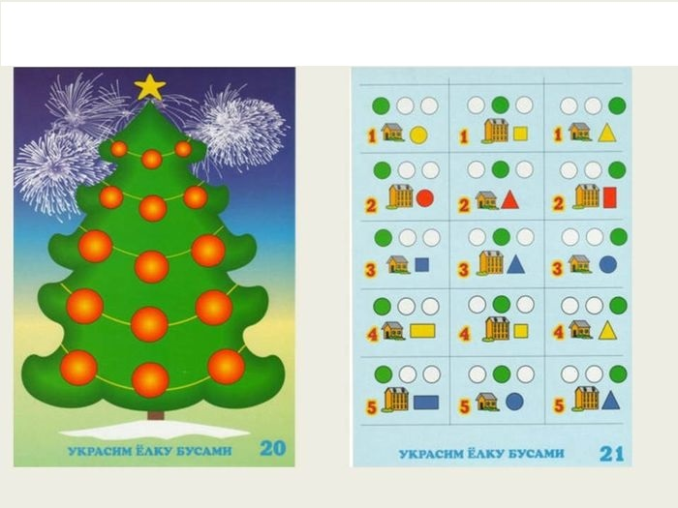

Здорово ребята, вы справились с этим заданием!
А сейчас я предлагаю вам немного отдохнуть. ( встают со своих мест, выходят на ковер, встают в круг).
Леший.
По тропинке Леший шёл, (Ходьба на месте)
На полянке гриб нашёл. (Наклон)
Раз грибок, два грибок,
Вот и полный кузовок. (Приседания.)
Леший охает - устал
От того, что приседал.
Леший сладко потянулся, (Потягивания - руки вверх,
А потом вперёд нагнулся
До земли он дотянулся (Наклоны вперёд)
Повернулся влево вправо (Повороты вправо влево)
Вот и славно! (Показывают «класс»)
Леший выполнил разминку
И уселся на тропинку.
Воспитатель: Отдохнули?(да!) оправляемся путешествовать по сказочной стране математики дальше. Присаживаемся на свое рабочие место за столом.
(Садятся за столы на которых стоят коробки с блоками).
Задание 3 .Игра «Угощение медвежат».
Ход игры:
9 изображений медвежат, карточки со знаками, символами свойств, плоские логические фигуры или блоки Дьенеша.
Цель игры:
- развитие умений сравнивать предметы по одному – четырём свойствам.
- понимание слов «разные», «одинаковые».
1 вариант: в гости к детям пришли медвежата. Чем же будем угощать медвежат? Наши медвежата сладкоежки и очень любят печенье, причём разного цвета и разной формы. Какой материал нам удобно «превратить» в печенье? Конечно, блоки или логические фигуры.
Воспитатель: Давайте же угостим медвежат. Угощают девочки, Печенье в левой и правой лапах должны отличаться только формой. Если в левой лапе у медвежонка круглое «печенье». То в правой может быть или квадратное, или прямоугольное, или же треугольное (некруглое).
Угощают мальчики. Печенье у медвежат отличается только цветом. В дальнейшем условия игры; отличие печенья по двум признакам, цвету и форме, цвету и размеру, форме и размеру и. т.д.
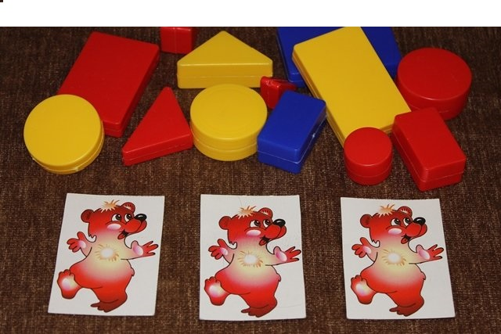
В работе с детьми с детьми старшего возраста возможно отличие «печенья» по 3-4 свойствам. В этом случае используются блоки Дьенеша. Во всех вариантах ребёнок выбирает любой блок, «печенье в одну лапу, а во вторую подбирает по правилам, предложенном воспитателем.
2 вариант: с использованием карточек с символами свойств.
Последовательность действий (алгоритм) игры.
- карточки свойств кладут стопкой «рубашкой» вверх,
- ребёнок вынимает из стопки любую карточку,
- находит «печенье» с таким же свойством,
- ищет ещё одно «печенье», отличительное этим свойством,
- угощает медвежонка,
- «записывает», как угощает медвежонка
Молодцы ребята и с эти заданием вы справились. Наводим порядок на своем рабочем месте и выходим на ковер.
Задание 4. В стране математики жила была царевна, и любила она все делить на части. Однажды она нашла круги и разделила каждый круг на равные части, а потом велела выполнить указы.
1 указ-Сложить круги по цветам.
2 указ-Узнать,на сколько частей разделен круг.
3 указ -Найти самую маленькую часть и самую большую.
А потом приказала:"Я буду называть часть круга, а вы показывать его мне, например: целая, одна третья, одна четвертая....
Воспитатель:
Молодцы ребята!
Нам пора с вами возвращаться в детский сад., и царевну к нам в гости позовем и покажем ей в какие математические игры мы играем . Проходим в наш воздушный шар .(музыкальное сопровождение) .
Воспитатель: Ребята, а вам понравилось наше с вами путешествие? (ответ детей)
Что мы нового и интересного сегодня узнали? (ответ детей). Спросить каждого.
Воспитатель: Вот мы вернулись в наш детский сад. Проходим ребята и садимся на ковер. Я предлагаю сыграть вам в домино, но домино у нас не обычно (домино бабочки)

